**Урок №2 Изучаем части устройства**

**Цель:**

Понять устройство объекта

**Компетенции:**

Hard Skills:

Дизайн-аналитика

Работа со сборочным инструментом

**Soft Skills:**

Дата-скаутинг

Аналитическое мышление

Командная работа

Что делаем:

*(Команда осуществляет разборку объекта на составные части, раскладывает их для фотофиксации. Собирается информация о частях.)*

Изучаем устройство по частям. Из каких составных элементов оно собрано. Для этого можно найти, например, старый утюг или фен. Попросить одного из учеников разобрать отвёрткой устаревшее устройство до мелких элементов.

Написать список частей, из которых состоит предмет, если ребёнок не знает название той или иной части, попросить его поискать название в сети Интернет в поисковой системе (например, Яндекс или Гугл).

После того как ребенок выписал названия частей, ему следует описать для чего предназначен тот или иной элемент конструкции устройства (каждый ребенок из группы выбирает по одному элементу конструкции для описания.)

**Первый вариант:**

Зная названия частей, ребенок может на своем рисунке схематично их показать и подписать. Например:

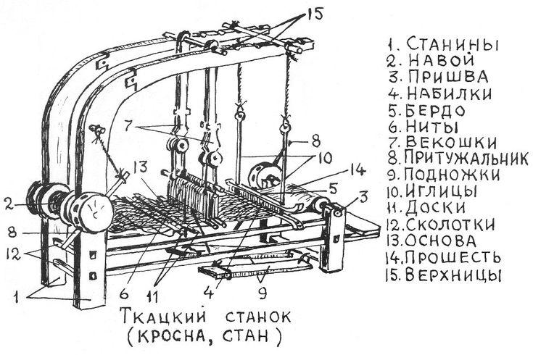

**Второй вариант:**

Ребенок фотографирует элементы конструкции. Открывает изображение в программе Power Point. Подписывает каждый элемент. Сохраняет изображение в электронном виде.

После того как все дети завершили работу, каждый, по очереди выходит «к доске» и рассказывает про свою часть устройства. Так же для наглядности можно показать на экране схему, которую нарисовал ребенок или созданную на компьютере.

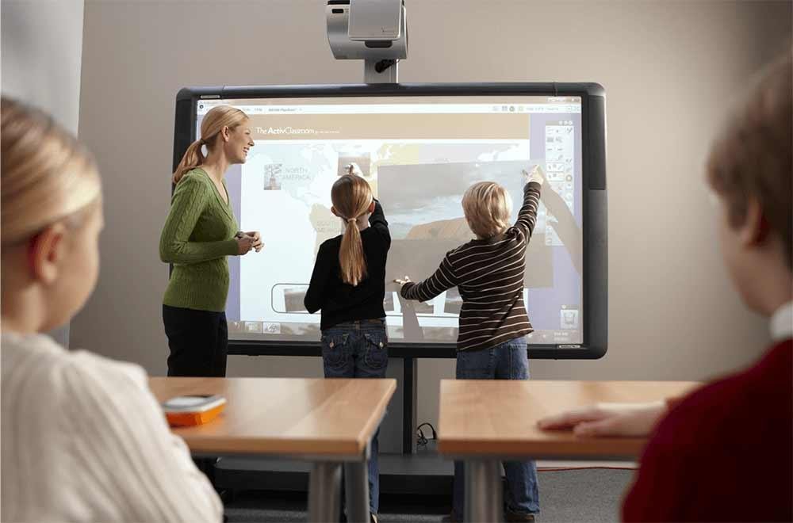

Конец занятия. Рефлексия.

Каждый ребенок по очереди делится впечатлением о занятии. Что нового он узнал, как это знание поможет ему в дальнейшей работе. Какие открытия для себя он сделал?

**Урок №3**

**Цель:**

Научиться структурировать и фиксировать материал

**Что делаем:**

Фотофиксация всех объектов, планирование презентации

Компетенции:

**Hard Skills:**

Фотография

**Soft Skills:**

Исследовательские навыки

внимание и концентрация

Командная работа

Дети делятся на 3 группы.

Работа в мини-группе. Каждая группа собирает друг у друга схемы и информацию по деталям устройства, про которые они рассказывали на предыдущем занятии. Группы делятся по тематикам, например, части утюга, которые отвечают за регулирование нагрева утюга.

Дети обдумывают о чем будет презентация, проблематика, цели, задачи изучения предмета.

Фотографируют устройство в разобранном виде, ищут подходящие картинки в сети Интернет, выбирают стилистику презентации.

